Інформатика

8 клас

**14 квітня**

**Практична робота №16 «Упорядкування даних у таблицях. Автоматичні та розширені фільтри». Узагальнення знань і вмінь з теми «Технології опрацювання числових даних у середовищі табличного процесора».**

Повторити §7.5., виконати практичну роботу в **Excel** (завдання 2,3,7), с.264.

Учням, у яких є певні технічні проблеми з виконанням завдання, виконати роботу в зошиті.

НАДІСЛАТИ ФОТО ВИКОНАННЯ ЗАВДАНЬ!

**Виконати тест!**

**Тест з теми «Технології опрацювання числових даних у середовищі табличного процесора»**

1. 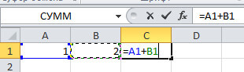Який результат отримаємо в результаті виконання формули зображеної на малюнку?

 2

 3

 4

 1

1. 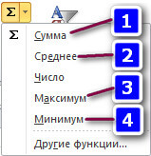Для обчислення **суми**потрібно обрати функцію позначений цифрою …

 2

 1

 3

 4

1. Для почутку введення формули потрібно в клітинці надрукувати знак …

 =

 +

 -

 /

1. Яким знаком зображується дія **Множення**?

 /

 ^

 *

 +

1. 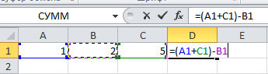Яке значення буде записане в клітинку **D1** в результаті виконання формули зображеної на малюнку?

 4

 5

 -2

 3

1. Яке розширення мають імена файлів створених за допомогою табличного процесора Microsoft Office Excel 2010?

 docx

 xlsx

 pptx

 exe

1. При виділенні більш ніж однієї клітинки в табличному процесорі Microsoft Excel усі клітинки крім першої будуть відображені …

 сірим кольором

 червоним кольором

 блакитним кольором

 зеленим кольором

1. Маркер автозаповнення – чорний квадратик, розташований у …

 правому верхньому куті виділеної клітинки чи діапазону клітинок

 правому нижньому куті виділеної клітинки чи діапазону клітинок

 лівому нижньому куті виділеної клітинки чи діапазону клітинок

 лівому верхньому куті виділеної клітинки чи діапазону клітинок

1. Яку вкладку слід обрати для додавання діаграм?

http://testinform.in.ua/wp-content/uploads/2016/11/2016-11-23_112409.jpg

 Вставлення Головна

 Розмітка сторінки

 Формули

1. Діаграму якого типу зображено на малюнку?

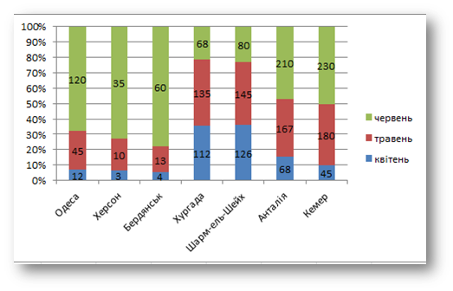

 Стовпчасту

 Лінійчасту

 Графік

 Кругову

1. Для застосування сортування в таблиці потрібно скористатися групою інструментів на вкладці ***Основне***позначеною цифрою …

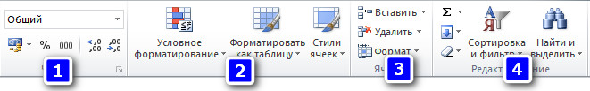

 4

 3

 1

 2

1. http://testinform.in.ua/wp-content/uploads/2016/11/2016-11-30_185953.jpgСортування від ***А до Я*** та Сортування від ***Я до А***, при якому впорядкування здійснюється за алфавітом або в оберненому порядку відбувається коли в полі розміщені …

 текстові значення

 числові значення

 значення типу дата і час

**17 квітня**

**Розв’язування компетентісних задач.**

Опрацювати §8.1., відповідати на запитання, розпочати підготовку до розв’язування компетентісної задачі за завданням1. (а,б,в – за вибором (*можна обрати інше місто України*)).